- Первоначальная настройка
Назначаем всем для работы с подсистемой роль «КЭИС_Управление инструментами»
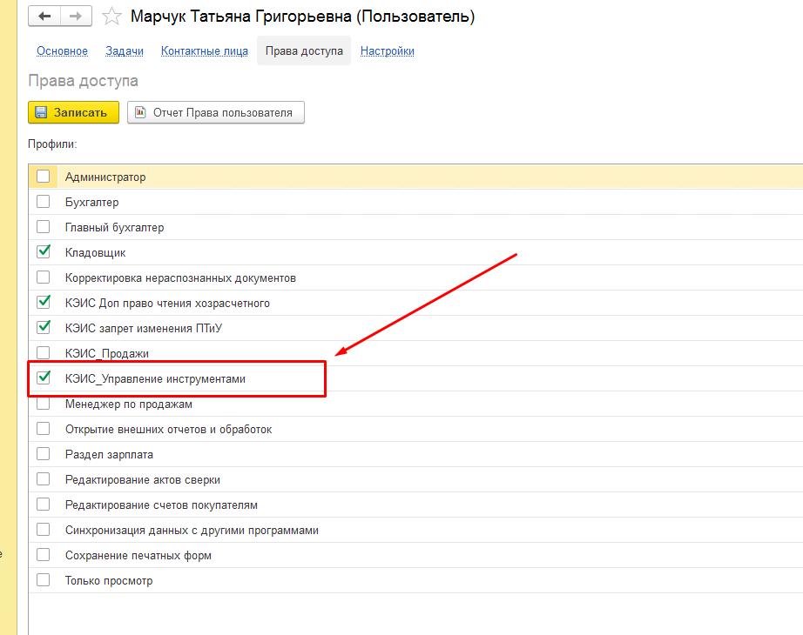

Создаем и заполняем документ «КЭИС_Комиссия» для печатной формы «Акт на списание».
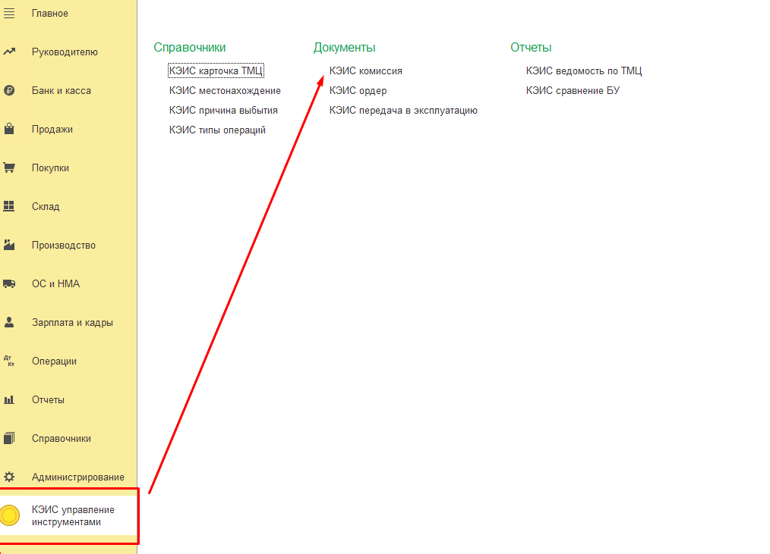

Заполняем справочник «КЭИС Причина выбытия». Причина выбытия указывается при списании материалов (25,26 счет) – сломали, срок годности истек и тд. Данная причина потом переносится в печатную форму «Акт на списание».
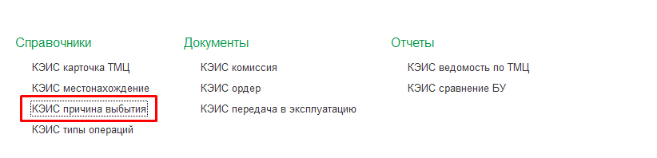

- Вводим остатки на дату по счетам 10, МЦ02, МЦ04
Документ «КЭИС Ордер» - «Создать».
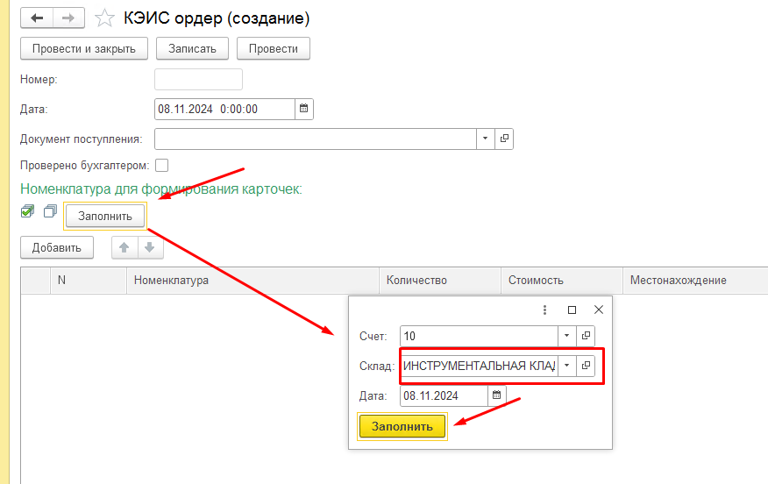
В МЦ02 и МЦ04 указываем Борминову В.К.
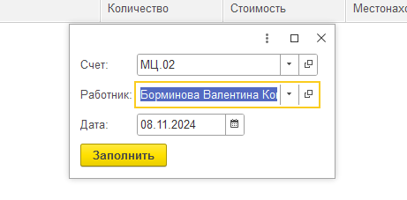

Документ заполняется остатками по счету, необходимо выделить все галочками и нажать «Сформировать карточки».
На каждую единицу номенклатуры будет создана своя карточка с уникальным номером.
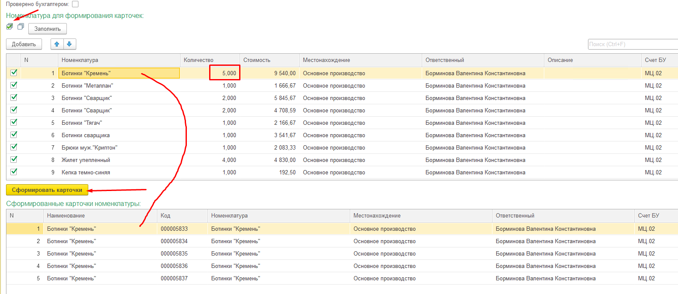

ВАЖНО! Для каждого счета нужно создавать свой документ «КЭИС_Ордер». Итого- 3 документа.
- Формирование карточек на основании документа «Поступления товаров и услуг»

Оформляем документ поступления как обычно. Далее через «Создать на основании» выбираем «КЭИС ордер».
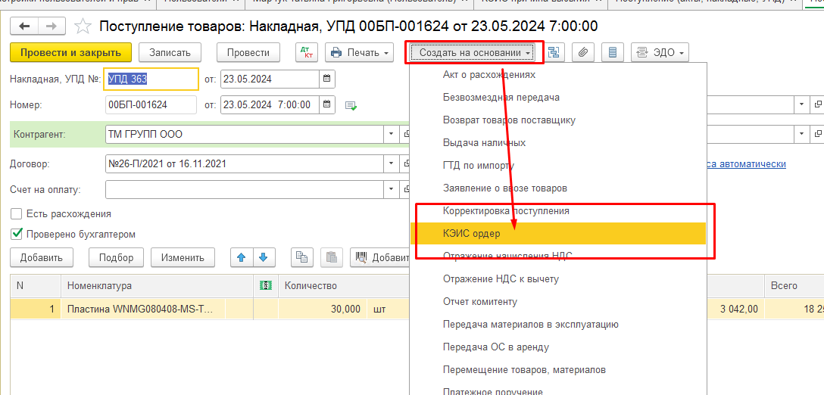

Документ заполняется номенклатурой из документа поступления, отмечаем галочкой необходимую номенклатуру, нажимаем Сформировать карточки. Карточки формируются.
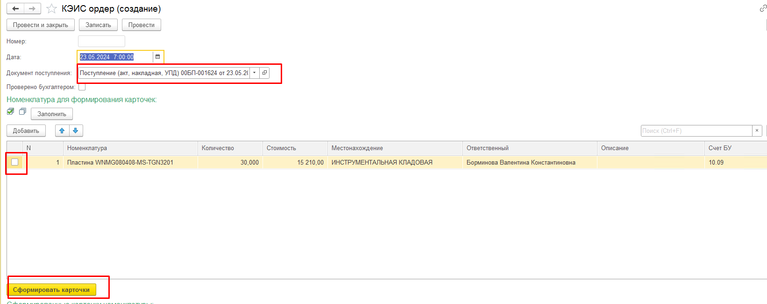

- Операции с ТМЦ

Следующие виды операций существуют:
Поступление – оформление КЭИС_Ордер на основании документа «Поступление товаров и услуг» (Пункт 3)
Производство – списание материалов на конкретную номенклатурную группу (НГ).
Выбытие – списание материалов, данный тип и для списания ТМЦ с счета 10, и с забаланса (МЦ02,МЦ04).
Передача – передача ТМЦ с счета 10 на забаланс , передача материалов в эксплуатацию.
Выдача – выдача ТМЦ в забалансе. Кладовщик выдает ТМЦ, который уже числится в бух учете на МЦ02,МЦ04.
Возврат – выданное ранее ТМЦ работник возвращает. Все в рамках МЦ02,МЦ04.
Важно! Операции «Выдача», «Возврат» не отражаются в бух учете, только в управленческом. Это перемещение ТМЦ в эксплуатации, в забалансе.
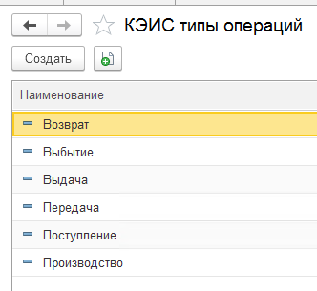
Далее подробно по каждому виду.
Все виды операций, кроме «Поступление», оформляются документом «КЭИС_Передача в эксплуатацию».
ПРОИЗВОДСТВО
Списание материалов на конкретную номенклатурную группу
Всегда следует начинать заполнение документа с «шапки».
Указываем сотрудника, во всех типах операции, кроме «Возврат», указывается Кладовщик.
Далее указываем тип Операции, конкретную номенклатурную группу.
Нажимаем добавить и появляется практически заполненная строка, необходимо только выбрать конкретную карточку ТМЦ (Номенклатуру) для списания.
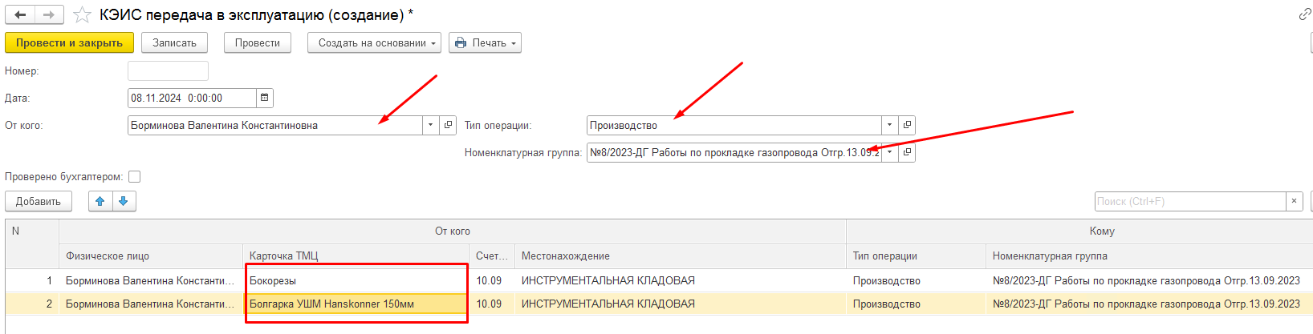
По факту оформления печатается печатная форма « Требование-Накладная».
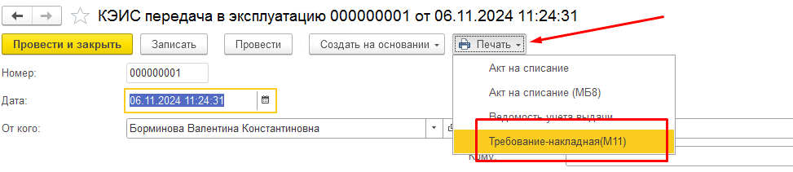
Далее сотрудники бухгалтерии оформляются документ «Требование-накладная».
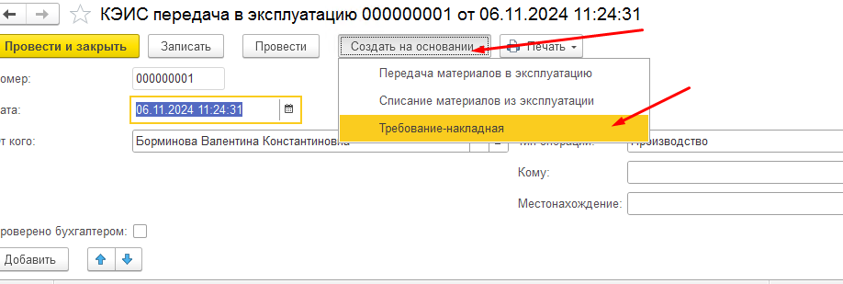

ВЫБЫТИЕ
- Выбытие ТМЦ со счета 10.
Заполняем шапку.
От кого - Кладовщик
Операция – Выбытие

Далее нажимаем добавить и выбираем конкретные карточки ТМЦ. Указываем причину выбытия построчно. Причина выбытия – справочник (см. Пункт 1)
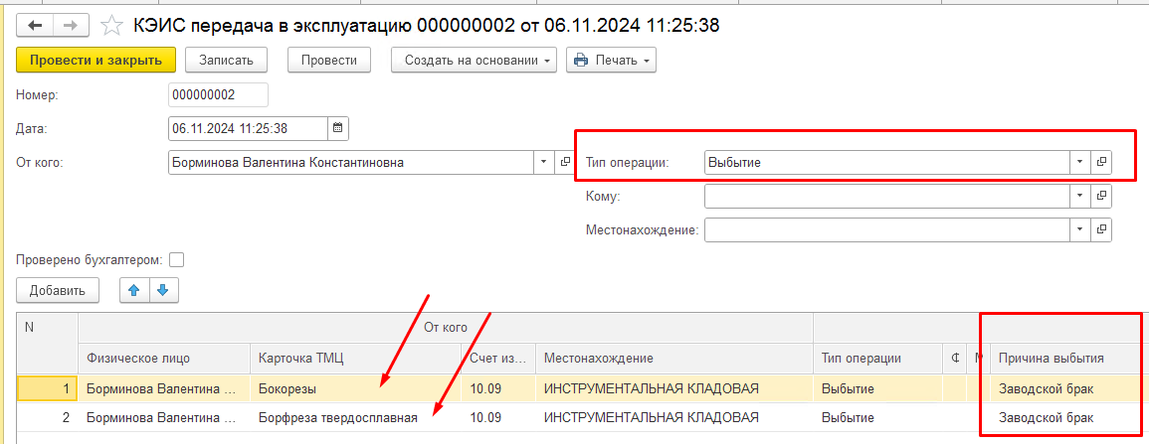
На основании выбытия ТМЦ со счета 10 формируется печатная форма «Акт на списание». Комиссия берется из документа «КЭИС Комиссия» (см. Пункт 1).
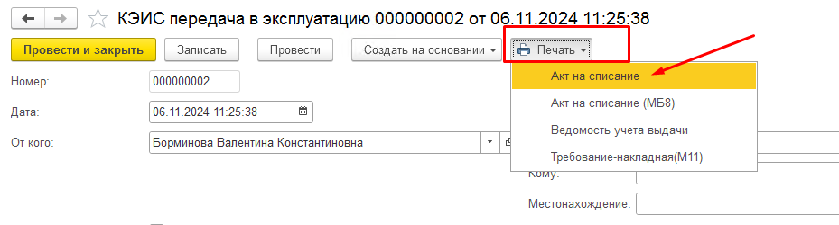
Далее сотрудники бухгалтерии оформляют Требование_накладную (Расход материалов).
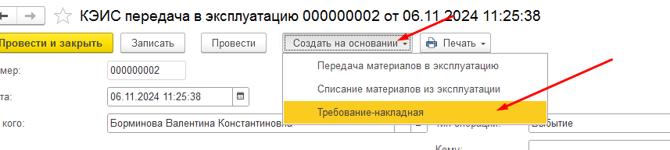
- Выбытие ТМЦ со счетом МЦ02, МЦ04 – списание из эксплуатации.

Заполняем шапку.
От кого - Кладовщик
Операция – Выбытие

Далее нажимаем добавить и выбираем конкретные карточки ТМЦ. Указываем причину выбытия построчно. Причина выбытия – справочник (см. Пункт 1)
Печатается Печатная форма «Акт на списание МБ8»
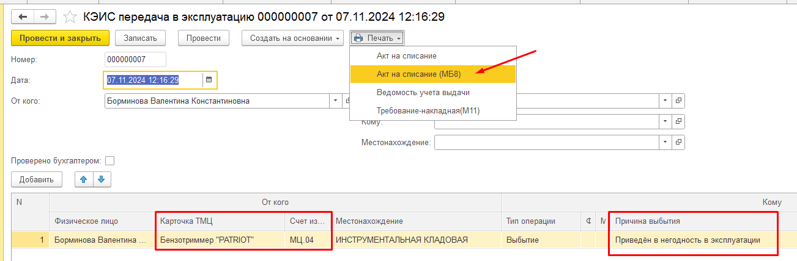
Далее сотрудники бухгалтерии оформляют «Списание материалов из эксплуатации».
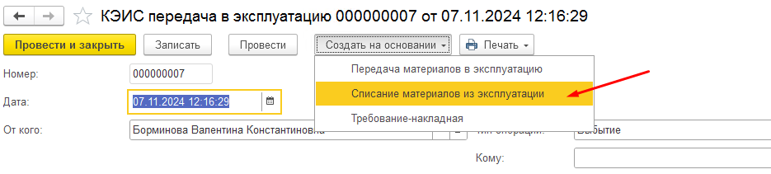

ПЕРЕДАЧА
Кладовщик выдает себе со склада, счет 10, материалы в эксплуатацию. (МЦ02, МЦ04).
Заполняем шапку.
От кого – Кладовщик
Кому - Кладовщик
Операция – Передача
Местонахождение – подразделение\склад.

Выбираем номенклатуру для передачи в эксплуатацию.

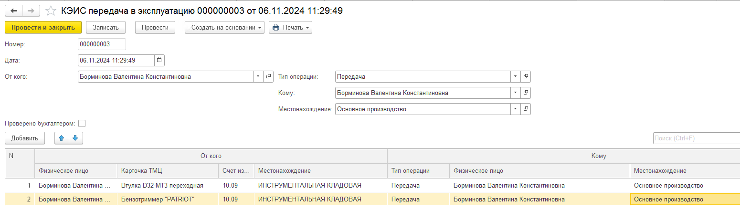
Формируется печатная форма – «Ведомость учета выдачи»
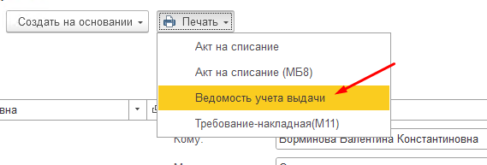
Бухгалтер формирует документ «Передача в эксплуатацию»
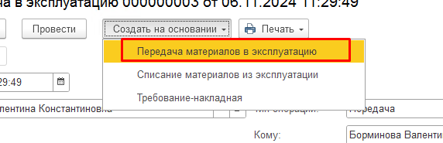
ВЫДАЧА
Кладовщик выдает ТМЦ работникам. ТМЦ находится за балансом, МЦ02,МЦ04.
В бух учете эта операция отражаться не будет. Для бух учета эти ТМЦ также числятся за кладовщиком

Заполняем шапку.
От кого – Кладовщик
Кому - Сотрудник
Операция – Выдача
Местонахождение – подразделение\склад.
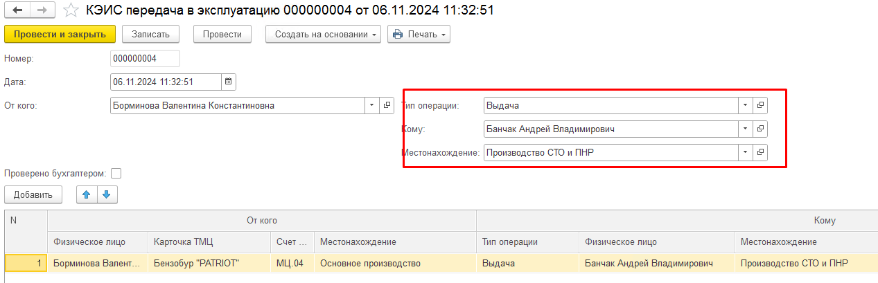
Факт выдачи отражает Кладовщик в тетрадке. Сотрудник ставит подпись, что он получил ТМЦ

ВОЗВРАТ
Сотрудник возвращает ТМЦ Кладовщику, ТМЦ находится на МЦ02, МЦ04.
В бух учете эта операция отражаться не будет. Для бух учета эти ТМЦ всегда числятся за кладовщиком.
Заполняем шапку.
От кого – Сотрудник
Кому – Кладовщик
Операция – Возврат
Местонахождение – подразделение\склад.
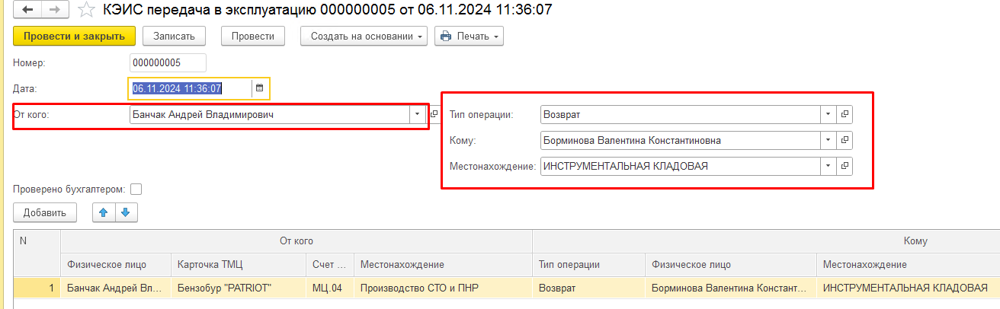

- Отчеты
Для Кладовщика – отчет «Ведомость по ТМЦ».
Строится на дату, можно использовать различные группировки – по сотруднику, по номенклатуре, по местонахождению.
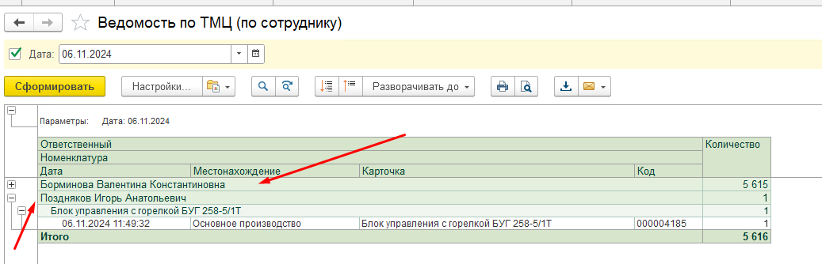

По кнопке «Выбрать вариант отчета» можно сменить группировку отчета.
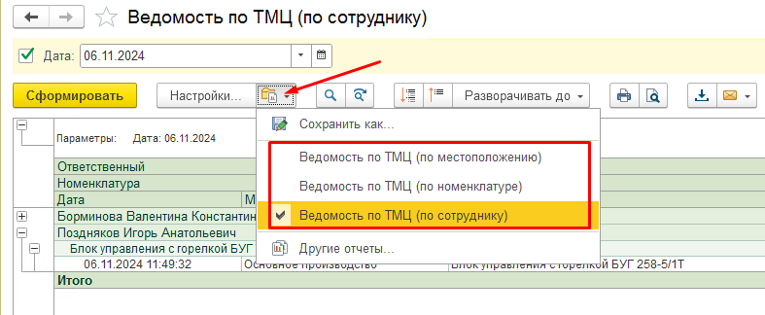
Для бухгалтера – отчет «Сравнение БУ».
Строится на дату, можно использовать различные группировки – по сотруднику, по номенклатуре, по местонахождению.
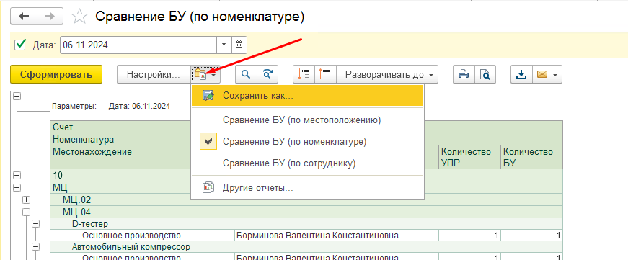

Расхождения данных управленческого и бухгалтерского учета подсвечиваются красным.
